Дополнение «Новые персонажи» для настольной игры «Путешествия Марко Поло».

Правила
Дополнение просто приносит в игру нескольких новых персонажей. Их можно использовать вместе со стандартными персонажами.
Также к дополнению прилагается историческая справка о стандартных и дополнительных персонажах.
Изготовление дополнения
Необходимо произвести цветную печать последующих листов на плотной бумаге, вырезать карты и желательно вставить их в протекторы (подойдут протекторы наиболее распространённого формата 64 * 88, например, применяемые для игры Magic The Gathering. Например, такие красивые протекторы с aliexpress).
Права и использование
Данное дополнение не является коммерческим. Оно не имеет отношения к авторам оригинальной игры. Разрешается свободное распространение и публикация этого дополнения на других ресурсах. Единственная просьба – указывать сайт автора (alduda.ru).

Персонажи игры «Путешествия Марко Поло»

Рашид ад-Дин Синан (1132 – 1195 гг.) по кличке «старейшина горы» – лидер шиитского религиозного движения исмаилистов (низаритов), родом из Басры. Это течение знаменито своими войнами-смертниками ассасинами (араб. «аль-гашишами», употребляющими гашиш). Якобы лидеры движения устроили роскошный сад по подобию райского, с блэк-джеком и шлюхами. Крепких молодых юношей опаивали и приводили туда, где они курили гашиш и развлекались с пышногрудыми девушками. На следующий день их выгоняли из сада и сообщали, что после смерти те будут вечно жить в подобном саду, если только пожертвуют своей жизнью для великой цели. Многие с радостью соглашались. Основателем ордена является Хасан Ас-Саббах (1050 – 1124), мастер мистификаций и промывки мозгов. 12 век стал расцветом ордена, который особенно преуспел в убийствах, причем как мусульманских вельмож, так и знатных крестоносцев. Особенностью ордена была жесткая иерархия и дисциплина, принципы которой были впоследствии позаимствованы христианскими орденами. Орден ассасинов-низаритов просуществовал до прихода монголов в 1256 году.

Маттео Поло – дядя Марко Поло. Он вместе со своим братом и отцом Марко Поло Николло совершил путешествие в Азию в 1260 - 1269 годах. Он прошел Крым, побывал в столице Золотой Орды Сарай-Бату, а затем двинулся в Бухару. В Бухаре провел три года, из-за военных действий побоявшись двигаться далее. В 1266 году Маттео и Николло прибыли в завоеванный монголами Китай, где в Пекине встретились с основателем династии Юань великим ханом Хубилаем. Он с радостью принял путешественников и отправил их с поручением передать привет Папе Римскому в Ватикан. Вернувшись после многолетнего путешествия домой Николло с радостью узнал, что у него совсем недавно родился сын Марко.

Марко Поло (1254 – 1324 гг.) – венецианский купец и путешественник. В 1275 вместе с отцом попал в Китай и встретился там с ханом Хубилаем. Монгольский хан оценил ум путешественников и запретил им возвращаться в Венецию, держа их 17 лет при дворе. Юный Марко Поло получал разные должности, якобы вплоть до губернатора (но скорее всего это наглый пиздеж Марко Поло). В 1291 году он всё же покинул Китай с миссией по сопровождению монгольской принцессы в Персию, после чего вернулся домой в Венецию. О его дальнейшей жизни известно лишь то, что в 1298 он попал в плен к генуэзцам, где другой заключенный, Рустикелло из Пизы, описал рассказы о его путешествиях в «книге чудес света». Несмотря на то что оригинал этой рукописи утрачен, а факты явно приукрашены, книга обрела большую популярность в Европе и была переведена на множество языков.

Хан Хубилай (1215 – 1294 гг.) – китайский император и монгольский хан, внук Чингисхана, основатель династии Юань. Став великим ханом в 1260 году, он основал столицу в городе Даду (ныне Пекин). После этого он перешел к дальнейшему завоеванию Китая: в 1276 году была захвачена столица страны Ханчжоу, а в 1279 и последний оплот династии Сун - Кантон (Гуанчжоу). Хубилай продолжил завоевания, покорив также Бирму, Камбоджу и Корею, но как и спустя много веков американцы проиграл войну во Вьетнаме. Хубилай отличался мудростью и веротерпимостью, провел ряд полезных реформ, при нем был создан монгольский алфавит. Хан радушно принял путешественника Марко Поло.

Хан Берке (1209 – 1266 гг.) – правитель Золотой Орды, внук Чингисхана, брат Хубилая. Он стал первым монгольским правителем, решившим принять ислам. Провел ряд важных реформ управления, в том числе относительно завоеванных русских княжеств. Его политика была направлена на развитие ремесел и торговли, он построил множество мечетей, караван-сараев, медресе. Наибольшее строительство развернулось в Сарай-Бату и Булгаре (Татарстан), который он выбрал своей резиденцией. В 1262-63 годах сражался против своего двоюродного брата Хулагу, причиной войны стало злодейское убийство последним халифа Багдада. После тяжелого кровопролитного сражения на реке Терек близ Дербента войска Хулагу потерпели поражение, и тот вернулся в свою столицу Тебриз (Иран). В 1265 хан Берке участвовал в военной кампании против Византии, в ходе которой разграбил Фракию. Братья Поло посетили Булгар в 1261 году.

Гильом из Рубука (1220 – 1293) – фламандский монах-францисканец, знаменитый своим путешествием в Золотую Орду. Поручение посетить монголов и попытаться обратить их в христианство ему дал король Людовик IX. В 1253 Гильом отправился в путь из Аккы (Палестина), посетил Константинополь, Крым и Сарай-Бату, а в Татарстане встретился с ханом Сартаком и его отцом ханом Батыем. Те с удивлением осмотрели кадило и распятье Гильома, но не стали принимать христианство и посоветовали ему отправиться к великому князю Мункэ в Каракорум (Монголия). Впрочем, и эта встреча прошла безрезультатно. Зиму Рубук провел в монгольской столице, где добыл важные научные сведения о жизни монголов и китайцев. Вернувшись в свой монастырь на Кипре, Рубук описал свои путешествия в книге «путешествие в восточные страны», получившей широкую известность в узких кругах.

Джованни Карпини (1182 – 1252) – итальянский монах-францисканец, уроженец городка близ Перуджи, первым из европейцев официально посетивший Монгольскую империю. В 1245 году состоялся знаменитый Лионский собор, где бежавший из Рима папа Иннокентий IV объявил об отлучении от церкви императора Священной Римской Империи Фридриха II Гогенштауфена и португальского короля Саншу II. Другим решением собора стала отправка Джованни Карпини к монголам. В 1246 Карпини посетил Сарай-Бату, где встретился с Батыем, а затем отправился в Каракорум на прием к хану Гуюку. В 1247 году он благополучно вернулся в Рим и был назначен архиепископом Бара (нынешняя Черногория). Однако между ним и архиепископом Рагузы (Дубровника, Королевской Гавани) разгорелась настоящая война. Разъяренный Карпини даже предал анафеме всю Рагузу, но был схвачен и помещен в тюрьму. Вернуть свободу Джованни удалось за большой выкуп, однако вскоре он был отравлен недоброжелателями.
Дополнительные персонажи

Фибоначчи (1170 – 1250) – знаменитый итальянский математик Леонардо Пизанский. В молодости он посетил Алжир, Египет, Сирию, Византию и Сицилию, где изучал математику у арабских учителей. Там он познакомился с позиционной системой счисления, используемой индусами, принципы которой изложил в 1202 году в своей «книге абака». Также в книге были изложены принципы арифметических операций над дробями, задачи на суммирование рядов чисел, способы извлечения квадратных корней, впервые в Европе было введено понятие отрицательных чисел. Работы ученого заинтересовали императора Фридриха II, который пригласил его в свой дворец, а десятичная система счисления завоевала популярность во всей Европе. Его сетевой ник «Фибоначчи» означает «удачливый».
Манса Муса (1307 – 1337) – верховный правитель (манса) Мали. Пришел к власти после загадочного исчезновения предыдущего правителя, который отправился с морской экспедицией в Америку, да так и остался там мигрантом. В 1324 году Муса совершил знаменитый хадж в Мекку в сопровождении 80 тысяч человек, щедро одаривая золотом всех встречных. Всего щедрый Муса раздал в дороге более 12.000 тонн золота, что на несколько лет обесценило этот металл на всем Средиземноморье. Впрочем, к концу путешествия деньги у Мусы кончились, а караван потерял почти треть людей и снаряжения. Тем не менее, вместе с Мусой в его столицу Томбукту прибыли талантливые поэты, ученые и архитекторы, город стал центром науки и культуры. Благодаря удачным завоевательным походом империя Мали достигла наибольших размеров в своей истории, а Муса считается богатейшим человеком мира всех времен, даже богаче Путина.
Иван Калита (1288 – 1340) – московский князь из династии Рюриковичей. Слово «калита» означает большой поясной кошель, который Иван предусмотрительно всегда носил с собой. После череды придворных интриг в 1331 году он получил от Орды титул первого в истории князя всея Руси, объединив Москву, Кострому, Ростов Великий, Великий Новгород и Владимир. В 1338 году разоблачил антиордынский заговор тверского князя Александра и при помощи Орды победил своего последнего конкурента. Во время правления Калиты был построен Успенский собор в Москве, старейшее из сохранившихся зданий в Москве, а его любимая Москва при активной поддержке монголов стала центром Руси.
Ибн Батута (1304 – 1377) – арабский путешественник и купец. 29 лет своей жизни посвятил путешествиям, в ходе которых преодолел 120.000 километров и посетил аж 44 страны, хотя и не пользовался авиаперелетами. В 1325 году выехал из Танжера в Мекку, чтобы совершить хадж. В ходе путешествия он посетил Александрию, Каир, Иерусалим, Дамаск, Багдад, Тебриз и Мекку. Став факихом в Мекке, он отправился в Восточную Африку, где увидел Могадишо, Момбасу и Килву, который назвал красивейшим и богатейшим городом мира. В 1330 году на генуэзском корабле ибн Батута отправился в Османскую Империю, где посетил Каппадокию, Никею и Бурсу, а оттуда направился в Крым, побывал на Кавказе и в столице Золотой Орды Сарай-Берке. Присоединившись к хорезскому каравану, Ибн Батута прошел через Ургенч, Самарканд и Бухару, пока не достиг Дели. В Индии путешественник провел 8 лет, а затем отправился на Мальдивы, Шри-Ланку и Китай. Оттуда Батута вернулся в Марокко, затем направился в Гибралтар, побывал в Валенсии и Гранаде, пересек с караваном Сахару и прибыл в Мали. По возвращению домой написал справочник о туризме «подарок созерцающим о диковинках городов и чудесах странствий».
Иннокентий III (1161 – 1216) – Папа Римский с 1198 по 1216 год. Сумел возвести папство на вершину полномочий и стать самым могущественным человеком Европы. Активно реформировал церковные институты, способствовал упорядочиванию основ внутрицерковной жизни, поддержал создание орденов францисканцев и доминиканцев, активно боролся с ересями.
Знаменит своим противостоянием с императорами Оттоном IV и Фридрихом II Штауфеном. Был главным организатором четвертого крестового похода, в ходе которого был захвачен Константинополь, что ослабило Византию и впоследствии привело к османским завоеваниям.
Александр Невский (1221 – 1263) – князь новгородский, киевский и владимирский. В 1237 году папа Григорий IX одобрил план северных крестовых походов Тевтонского ордена, которые ставили целью колонизацию языческой Эстонии и борьбу за эти земли с русскими. В 1241 году Александр Невский возглавил сопротивление немцам и шведам, разбив их в битве на Чудском озере («ледовое побоище») в апреле 1242 года. Главным союзником Невского была тогда Золотая Орда, так в 1251 году он отправился в Каракорум, где пьянствовал с ханом Берке и наладил тем самым отношения между русскими и монголами. Это событие предопределило ход развития Руси, окончательно отдалив ее от Европы и распространив порядки Орды на славянские земли, в том числе на Новгород, который никогда не подвергался нападению монголов.
Бела IV (1206 – 1270) – один из самых известных королей Венгрии. Взошел на трон в 1235 и уже в самом начале правления столкнулся с угрозой монгольского нашествия. Король тщетно пытался заручиться помощью западных держав против монголов и даже был готов признать сюзеренитет императора, но никто не пришел ему на помощь. Бела сумел собрать 60-тысячную армию, но она не могла противостоять ордам хана Батыя. Страна была разграблена, города лежали в руинах. Но после монгольского набега Беле IV удалось не только полностью восстановить страну, но и укрепить города, возвести новые каменные стены, а также захватить часть Австрии. Благодаря этому его называют «вторым основателем Венгрии».
Хан Батый (1209 – 1256) – правитель Золотой Орды, внук Чингисхана. В 1236 году возглавил поход, во время которого были покорены половецкие степи, Поволжье, Волжская Булгария, а затем и русские города – Рязань, Владимир, Чернигов и Киев. В 1240 году многие влиятельные чингизиды решили вернуться домой, но Батый продолжил поход в Европу. В 1241-42 годах монгольские орды разграбили Венгрию, Хорватию, Сербию, Болгарию и подошли вплотную к Саксонии, но так и не начали войну с немцами. Батый вернулся в Поволжье и основал будущую столицу Орды Сарай-Бату (в 130 км. от современной Астрахани). Здесь он провел ряд важных реформ по укреплению своего улуса и выдал русскому князю Ярославу Всеволодовичу разрешение на правление в русских землях.
Франциск Ассизский (1182 – 1226) – основатель ордена францисканцев. Родился в зажиточной купеческой семье, свою молодость провел в разгульных пирушках. Но однажды в Риме он увидел несколько нищих и прокаженных, их страдания запали ему в душу. Осознав несправедливость мира, он решил блюсти обед скромности, ушел из родительского дома, поселился в шалаше и питался объедками. Вскоре к нему присоединилось несколько чудаков, с которыми босоногий Франциск стал путешествовать по Италии. В 1209 он встретился с папой Иннокентием III, который оценил силу аскетического идеала и поддержал создание их ордена. С этого момента стало резко расти число последователей ордена, они появлялись во многих странах Европы, а 18-летняя подружка Франциска Клара создала аналогичный женский орден. Однако с ростом популярности в ордене началась его бюрократизация, монахи стали возводить всё более дорогие монастыри. Недовольный отходом от аскетических идеалов Франциск оставил управление орденом и отправился проповедовать в Египет и Сирию.
Фридрих II (1194 – 1250) – император Священной Римской Империи с 1220 года, представитель династии Штауфенов. После победы над Отоном IV Фридрих заручился поддержкой церкви и был коронован Папой императором, объединив под своей властью Германию и Южную Италию. Он провел реформы по централизации власти, основал Неаполитанский университет, построил множество замков на юге Италии, привлекал к своему двору лучших ученых и поэтов того времени. Его стремление подчинить себе всю Италию привело к длительной борьбе между северо-итальянскими городами Ломбардской лиги и папами, так он трижды отлучался от церкви. В 1229 возглавил 6-й крестовый поход, в ходе которого договорился с египетским султаном о передачи Иерусалима христианам, однако сделка с мусульманами была осуждена как отход от идеалов крестоносцев. В 1245 году на Лионском соборе папа обвинил Фридриха в ереси, союзничестве с султаном и низложил императора, однако до конца жизни Фридрих так и не потерял власти.

Чингисхан (1162 – 1227) – основатель Монгольской империи. После ранней смерти отца жил в нищете, а местный вождь поймал маленького Тэмуджина в плен и надел на него колодку, не дающую возможности самостоятельно ни есть, ни пить. Однако Тэмуджину удалось сбежать и присоединится к одному из степных вождей, во время служения которому он прославился как блистательный воин и полководец. В 1186 создал свой улус и начал воевать с татарскими племенами, при этом приказав уничтожать всех врагов кроме детей ниже телесного колеса. К 1205 году он разгромил всех своих соперников в монгольских степях. Последним сдался Джамуха, которого выдали свои же телохранители в надежде на благодарность Тэмуджина, но тот велел казнить их как предателей. В 1206 году на курултае Тэмуджин был провозглашен великим ханом над всеми племенами, приняв имя Чингиз («повелитель земель бескрайних как море»). Разрозненные, вечно враждующие между собой кочевники объединились в единое государство, которые регулировались новым законом – Ясы Чингисхана. В 1207 – 1211 годах Чингисхан подчинил себе племена в лесах Сибири, а в 1213 году перешел через Великую Китайскую Стену и начал войну с китайцами. В это время один из губернаторов Хорезма разграбил монгольский караван, а в ответ на претензии обезглавил одного из монгольских послов. Разъяренный Чингисхан решил покинуть Китай и начать вторжение в Среднюю Азию. Монголами были разгромлены Бухара, Самарканд, Мерв, Герат и другие города. В ходе разграбления города мужчин убивали, девушек насиловали, детей обращали в рабство. На многие столетия в опустение пришли некогда цветущие города и оазисы, из-за разрушения плотин и акведуков обширные плодородные земли высохли и навсегда покрылись песчаными барханами. С другой стороны, Чингисхану удалось создать самую большую в истории континентальную империю, столицей которой стал Каракорум.
Амир Тимур (1336 – 1405) – великий узбекский полководец. Родился в селении близ города Кеш (совр. Шахрисабз). Свое восхождение во власть он, как и Чингисхан, начинал с небольшой группы друзей. В 1362 году был утвержден правителем Кешской области, однако из-за происков врагов лишился должности. Опасаясь преследований, он покинул моголов и заключил союз с узбекским правителем эмиром Хуссейном, но впоследствии вступил с ним в войну. В 1370 году Хусейн был убит, а курултай избрал Тимура верховным эмиром Турана. Получив власть, Тимур начал активные завоевательные походы: с 1371 по 1390 годы совершил 7 походов в Моголистан, а в 1380 – 83 годах захватил Герат и часть Персии. Однако его главными противниками были Золотая Орда во главе с ханом Тохтамышем и Хорезм, устраивавшие набеги на Бухару. В 1387 году Тимур после продолжительной осады захватил персидский Исфахан, после чего приказал умертвить большую часть его жителей, включая детей, а головы убитых сложить в виде башни в центре города. Вскоре Тамерлан захватил столицу Хорезма Ургенч и также велел разрушить его. С 1392 по 1396 годы Тимур возглавлял военный поход на запад, в ходе которого завоевал прикаспийские степи, Багдад, Закавказье, Тбилиси, и окончательно разбил Тохтамыша на реке Терек. После этого караваны шелкового пути в основном следовали по землям Тимура. Преследовавшие хана войска дошли до Ельца и Рязани, но из-за приближения зимы повернули назад. В 1398-99 годах Тамерлан предпринял индийский поход, захватив Дели и дойдя до берегов Ганга. Вернувшись из Индии, он тут же начал наступление на Османскую империю, где правил султан Баязид Молниеносный. В 1401 Тимур взял Дамаск, а в 1402 выиграл битву при Анкаре, разгромив армию османцев и захватив султана в плен. В ходе всех своих завоевательных походов Тимур привозил в свою столицу не только материальные ценности, но и лучших ученых, художников, зодчих. Построенные им роскошные дворцы, мечети, медресе и сады в Самарканде и Бухаре стали шедеврами архитектуры своего времени.

АМИР ТИМУР | ХАН БАТЫЙ | АЛЕКСАНДР НЕВСКИЙ
Начинает игру в Самарканде. В любой момент может сколько покупать верблюдов за 3 монеты или продавать их за 2 монеты. | Раз в раунд может потратить кубик, чтобы отобрать у соперника 1 любой ресурс, 1 монету и 1 верблюда. | 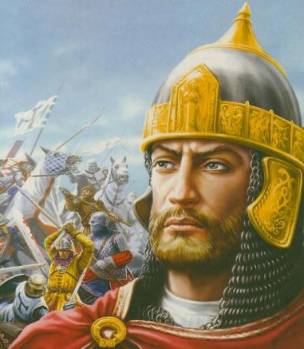  Раз в раунд может потратить кубик, чтобы переместиться на 1 шаг (по обычным правилам). Начинает игру с золотом и шелком.
БЕЛА IV | ФРИДРИХ II | МАНСА МУСА
Выполняя контракт, может отдавать на 1 шелк или 1 пряность меньше. | Раз в раунд может выставить кубик на любое действие города, даже где нет его фактории. | 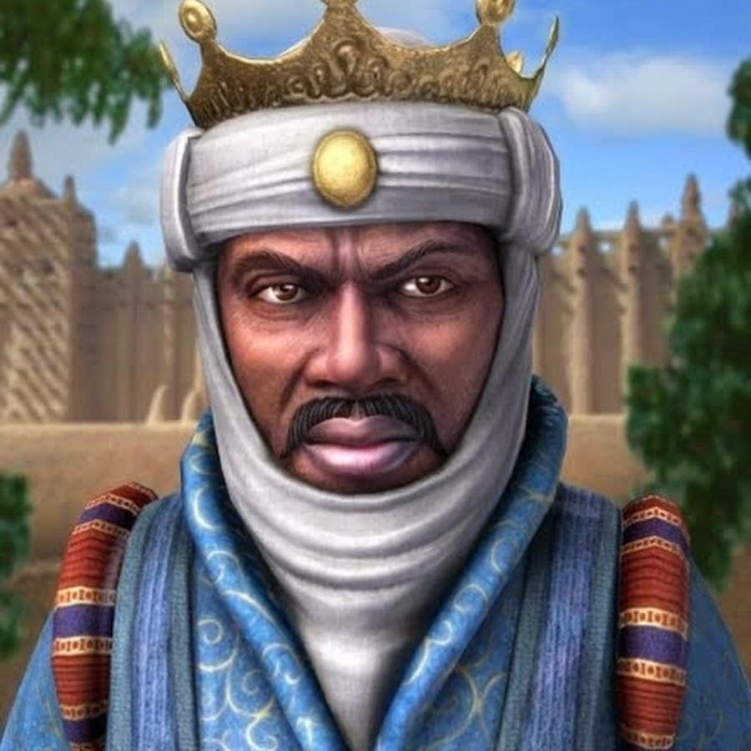  Каждый раунд получает 1 золото и 2 монеты.
ИВАН КАЛИТА | ФРАНЦИСК АССИЗСКИЙ | ЧИНГИСХАН
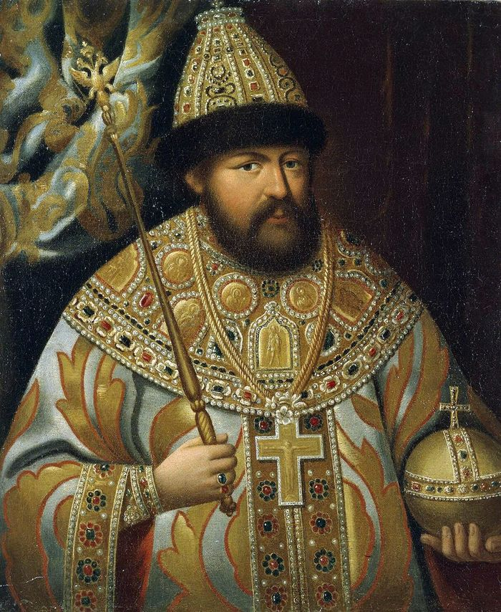  Начинает игру в Москве. В начале игры получает дополнительно 20 монет. | Не платит дополнительную стоимость (в верблюдах и монетах) при путешествии по карте. Начинает игру без денег. | После основания новой фактории получает любой ресурс (пряность, шелк или золото).

ИБН БАТТУТА | ИННОКЕНТИЙ III | ФИБОНАЧЧИ
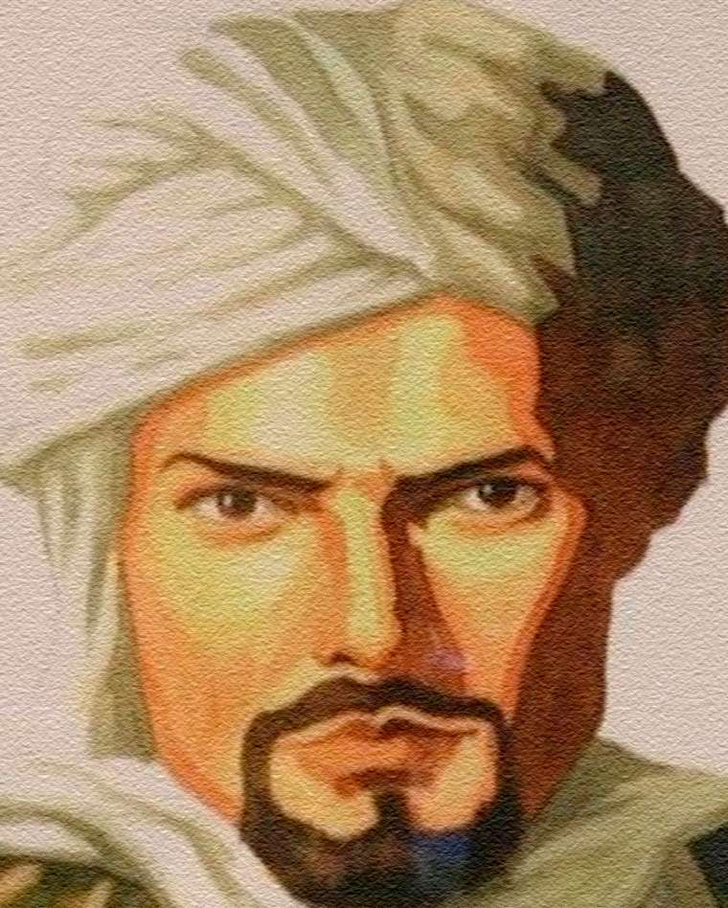  В начале игры оставляет не 2, а 4 карточки цели. За посещение 5-8 уникальных городов из целей получает 15, 20, 25 или 30 очков соответственно. | 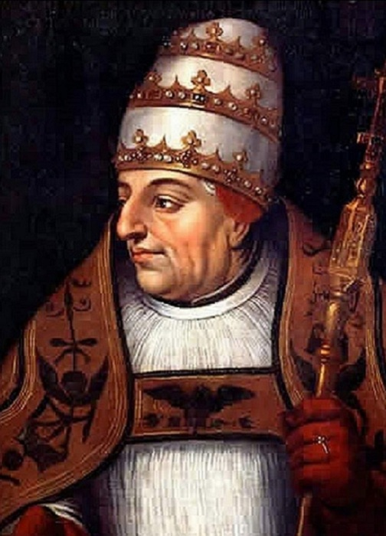  Получает белый кубик с установленным там значением 6. | 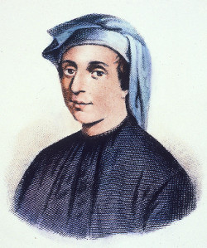  Всякий раз, выставляя кубик, может бесплатно изменить его значение на 1.

